花蓮縣花蓮市明廉國民小學107學年度第2學期
第2次（社會）學習領域課程教學研究會議紀錄
一、會議時間：（108）年（5）月（15）日 14：00 ~15：00
二、會議地點：A209教室
三、會議主席：林軒如 四、會議記錄：陳怡璇
五、出席教師簽到：詳如簽到表。
六、會議議題討論：
議題：請由所屬領域的角度出發，檢視本校107學年度的課程規
劃、設計、實施、結果等面向，提請討論。
說明：討論內容可以針對學校整體課程在執行落實、課程實施的
困難、課程目標達成情形、教師教學需求、教師專業進修
成長實施、家長學生的反應等面向。

◎教師教學需求:建議每學期結束將各年級補充教材及教具集中整理
，以供日後教學使用。部分課程需帶領學生到社區
進行探訪活動，若每週能有一天連排兩節社會課，
課程安排會較有彈性。
◎教師專業進修長實施:建議辦理社會領域相關研習。

七、臨時動議：無

八、會議照片
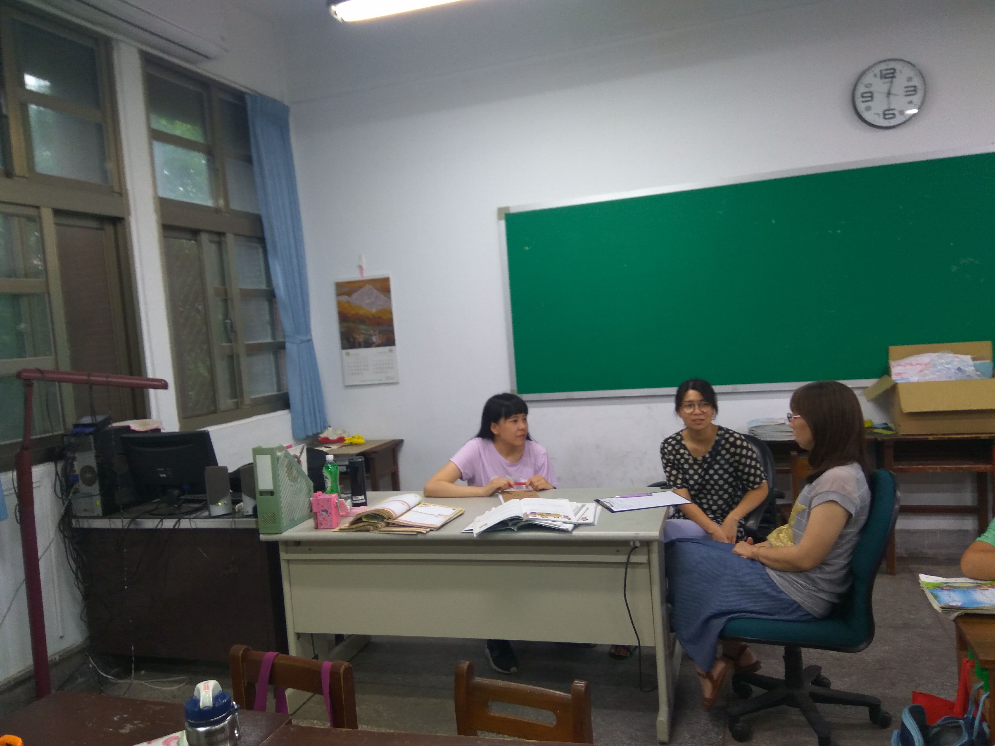
照片說明：107學年度第2學期第2次（社會）學習領域課程教學研究會議
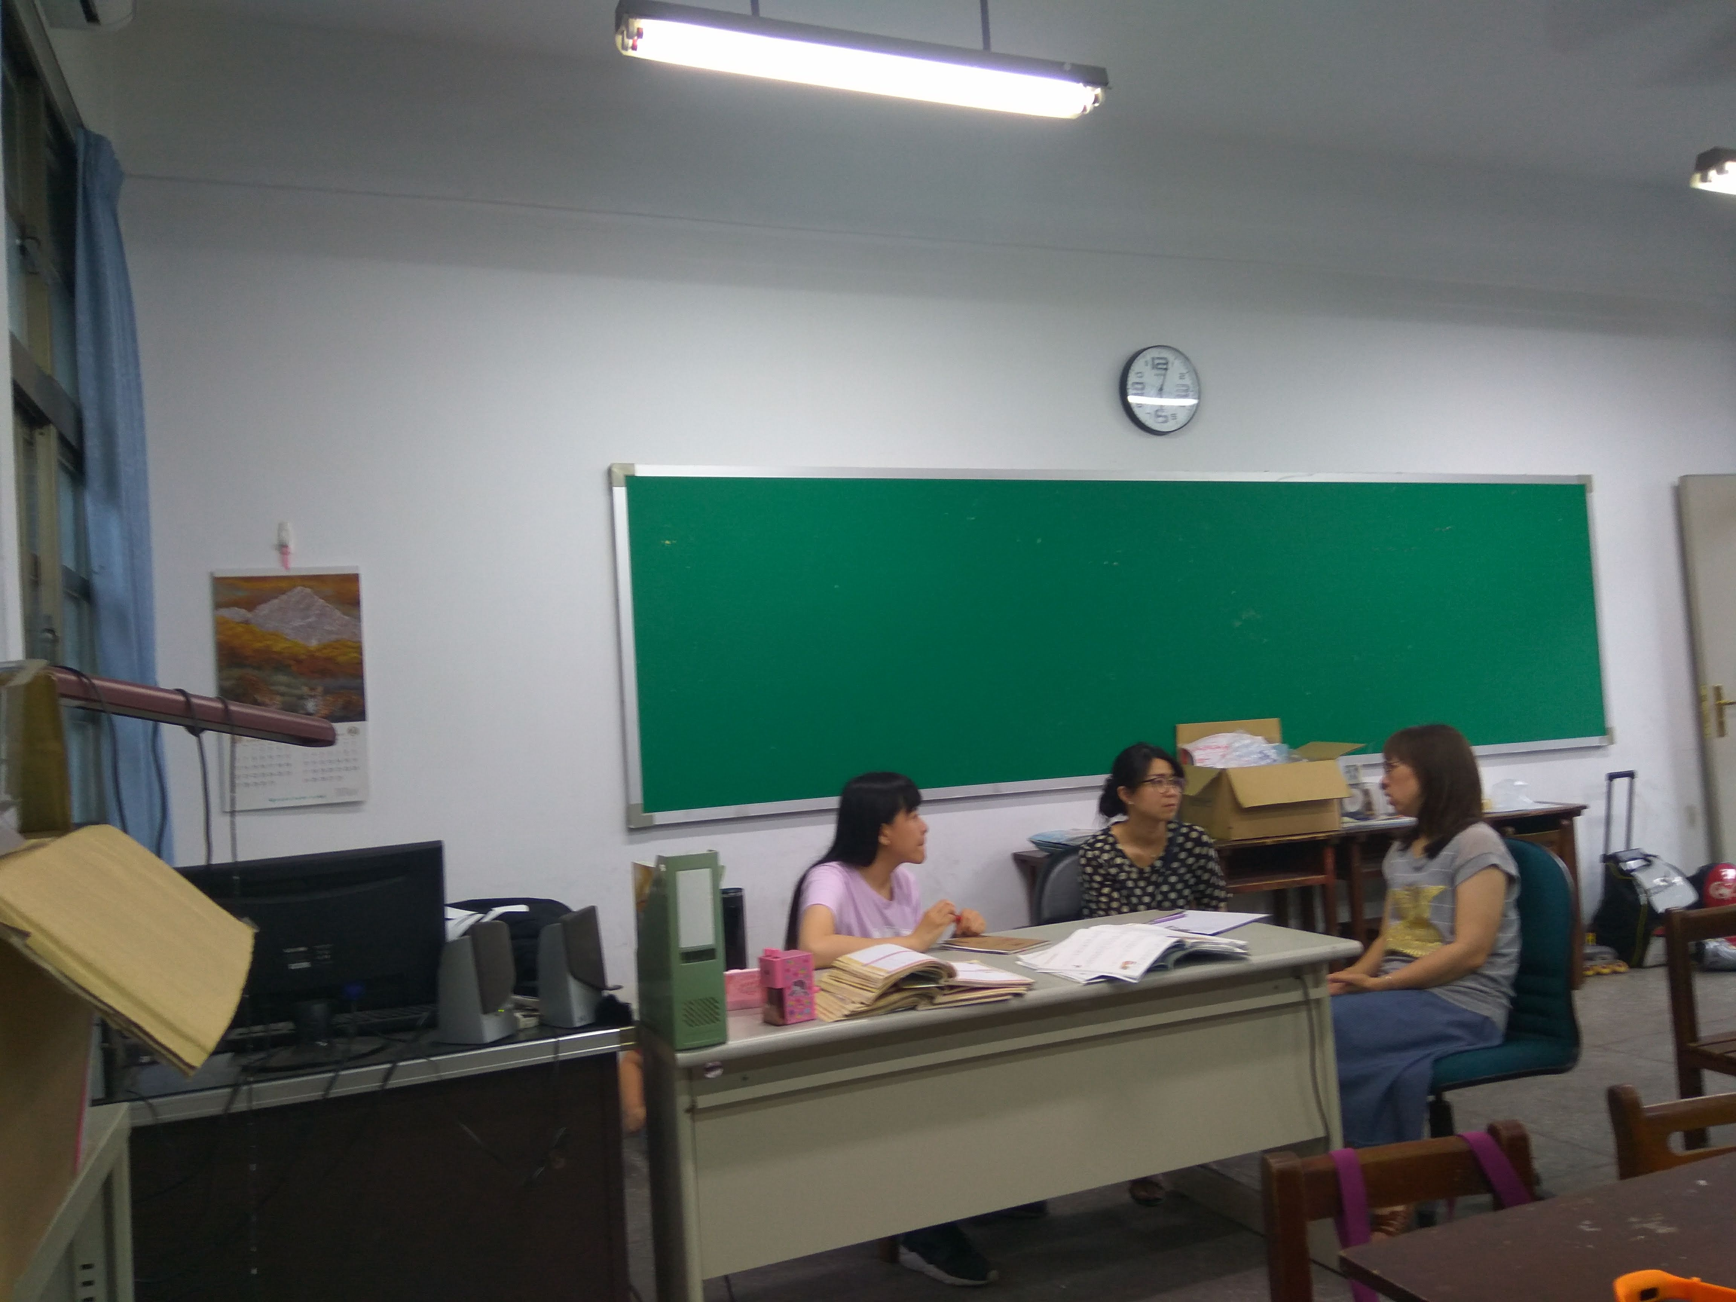
照片說明：107學年度第2學期第2次（社會）學習領域課程教學研究會議

